學校主題 | 年級主題 | 主題活動內容
我 愛 明 湖 | 一年級  【 】 | （主題活動名稱）
我 愛 明 湖 | 二年級  【 】 | （主題活動名稱）
我 愛 明 湖 | 三年級  【 】 | （主題活動名稱）
我 愛 明 湖 | 四年級  【 】 | （主題活動名稱）
我 愛 明 湖 | 五年級  【 】 | （主題活動名稱）
我 愛 明 湖 | 【 海闊天空 】 | 揮別童年

【 六 】年級主題統整課程計畫
- 學年主題：揮別童年
- 統整領域：【 國語 】、【 綜合 】、【 視覺藝術 】
- 編寫者：六年級老師
- 設計理念：
孩童是社會的基礎，雖然沒有生產力卻是未來的棟樑，傳統架構下的思考緊束著學童的想像範疇，快速科技的網路無法提供回饋的心，所以藉由自己動手來發展出完整的心情，使學童能感懷先人的努力，卻又能有奔放的創造能力。

- 課程統整概念圖：

規劃、展望未來

童顏歡笑
在告別快樂的六年小學生涯時，要擁抱更多的幻想、夢想，以積極、創新行動繼續往下一階段邁進。
藉由兒童是世界的希望這主題，引導學童逐漸認識周遭的職業。
串串風鈴聲

透過卡片製作與餽贈，表達感謝之情愫。

揮別童年

- 課程統整主題活動：

揮別童年
童顏歡笑

串串風鈴聲

我的職業
分享童年生活點滴
卡片製作與餽贈

夢想、起飛

我是小小編劇
我遇見了ET

- 統整教材綱要：

【語文】領域：
（八、孫悟空大戰鐵扇公主）
（九、想像是一個魔術師）

【視覺藝術】領域：
感恩與祝福
【綜合】領域：
兒童眼中的職業

揮別童年

- 授課時數：共【 23 】節，每節四十分鐘
- 教學目標：1、了解神怪小說的編寫技巧，學習描述動作、表情的詞語和句子，並練習頂真、譬喻的修辭技巧。
2、學習以不同的角度分辨事理，練習以清楚的口語表達蒐集並分類整理過的資料
3、能說出對職業的期待。
4、可以以兒童身分說出職業與其發展特性。
5、能從回憶童年生活及成長歷程。
6、感謝的心製作卡片，表達對父母及師長的謝意。
- 主要活動：
【夢想起飛】：1、經由角色扮演、漫畫將構思呈現，經老師及全班討論修改後作文呈現。
2、發揮想像，以話劇、學習單呈現成果。
【童顏歡笑】：能說出對職業的看法與未來想要從事的職業。
【串串風鈴聲】：1、分享童年生活點滴，並完成卡片製作與餽贈
- 教學準備：
  - 教師方面：如教學資源所列教學媒體、相關資料及製作教具。

  - 學生方面：漫畫作品、作文、寫下童年難忘的回憶、成長學習歷程及感謝的情懷。

  - 家長方面：小說課外讀物、攝影、職業說明、與孩子分享生育、養育的甘苦點滴。

- 教學評量：口頭報告、行為觀察、表演展示

- 教學計畫：
週次  ／  日期 | 主題活動 | 領域及  重大議題  能力指標 | 教學目標 | 教學重點 | 教學節數 | 主要評量方式 | 教學資源 | 備註
第  9  週  04/05~04/09 | 『我是小小編劇』新西遊記故事改編 | 語文、社會、藝術  與人文  環境教育  語文B-1-1  語文B-1-3  語文C-2-1  語文E-1-5  語文E-1-7  語文F-3-9 | - 學習神怪 小說的編 寫技巧。  - 學習描述動作、表情的語詞和句子。  3、練習頂真、 譬喻的修 辭技巧。 | 【活動一】將孫悟空大戰鐵扇公主（國語八）課文故事賞析之後，並簡略式的角色扮演，然後以簡單的漫畫方式描繪或改編情節，最後逐一將作品張貼，分享創作成果。 | 2 | 觀察記錄各組討論過程。 | 1. 國語課本  2. 漫畫圖卡
 |  |  |  | 【活動二】  各小組賞析、觀摩之後，討論改編版之「新西遊記」故事架構，然後彙整意見後編寫。 | 3 | 故事改寫作品
 |  |  |  | 【活動三】  教師在批閱後，再將優秀作品進行全朗讀分享。 | 1 | 教師評量學生自評、互評
第  11  週  04/19~04/23 | 我遇見了ET | 語文  健康與體育  社會  藝術與人文  綜合活動  環境教育  語文B-1-1  語文B-1-3  語文C-1-4  語文C-2-1  語文C-3-4  語文F-3-9 | - 學習以不同角度分辨事理。  練習以清楚的口語表達並分類整理過的資料。 | 【活動一】  教師首先引言「當我遇上外星人」所交談的第一句話、第一個動作、第一件要做的事等類似情況，請同學自由發表其會面之情境、對話、過程、結局等。  再由同學自行創作：「我是○○星人的導遊」，學習表達打招呼動作和交談的語詞、句子。 | 2 | 表演評分  學習單評分 | 1.ET資料  2.影片
 |  |  |  | 【活動二】  加入神怪小說的編寫架構技巧，練習以清楚的口語表達已知蒐集並分類整理過的資料，與外星人分享，略盡地球人的「待客之道」導遊義務。 | 2
 |  |  |  | 【活動三】  到外星來一趟星際之旅，與ET達成和平共存、互相分享資源聯盟約定。 | 2
十六  │  十九 | 童顏歡笑 | 3-3-4  1-3-1  2-3-5  1-2-1 | - 能說出對職業的期待。  - 可以以兒童身分說出職業與其發展特性。 | 【活動一】  以兒童為主的時代做引言 | 0.5 | 口頭發表
 |  |  |  | 【活動二】  說出自己父母的職業及特性 | 1.5 | 口頭發表
 |  |  |  | 【活動三】  未來想要從事的職業 | 1
十六  │  十九 | 串串風鈴聲 | 〈1-3-1〉  〈1-3-2〉  〈1-3-3〉  〈2-3-7〉  〈2-3-8〉  家政教育  〈4-3-3〉  兩性教育  〈1-3-3〉  〈2-3-2〉 | 1.能製作立體卡片。  2.透過藝術途徑表達感恩的情愫。  3.藉由卡片向師長、同學表達感謝，並建立良好互動關係。 | 1.透過引導分享對師長及同學的感恩。  2.指導立體卡片製作方式  3.分享與欣賞。 | 8 | 態度評量  作品評量 | 自製教具  學生作品

十四、評量項目
項 目 |  | 表現優異 | 表現良好 | 表現尚可 | 尚待加油 | 多多加油
實作評量 | 習作、作業、學習單評量
實作評量 | 紙筆評量
實作評量 | 口頭評量
發表評量 | 設計活動表演或遊戲評量
記錄評量 | 資料蒐集整理
觀察評量 | 自我評量
觀察評量 | 同儕互評

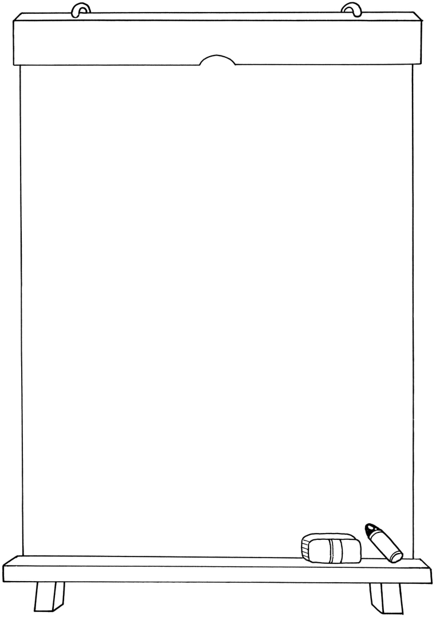
星際之旅記錄單
『在與ET對話』或「星際之旅中最令你印象深刻的」請寫或畫出來：

與ET和平盟約內容：

觀賞各組的表演後，請選出你覺得最棒的演出。
獎項 | 得獎人 | 得獎原因
最佳  劇本 | 第（ ）組，尤其是   ➢
最佳  道具 | 第（ ）組，尤其是   ➢
最佳  配音 | 第（ ）組，尤其是   ➢
最佳  演出 | 第（ ）組，尤其是   ➢
最佳  默契 | 第（ ）組，尤其是   ➢

地球優異人明湖國小六年( )班 ________________

